2013 – 2014 EĞİTİM-ÖĞRETİM YILI YAHYA KEMAL BEYATLI ORTAOKULU 5.SINIFLAR FEN BİLİMLERİ DERSİ 3.YAZILI ORTAK SINAV SORULARI
ADI SOYADI : NUMARA: SINIFI:

1.Aşağıdaki ifadelerden doğru olanın yanına (D),
yanlış olanın yanına (Y) yazınız. (Her şık 1 puandır.)
( )a.Mandalin,portakal ve elmada bol vitamin vardır.
( )b.Sürtünme kuvveti her zaman hayatımızı zorlaştırır.
( )c. Köpek dişlerimiz alt ve üst çenede toplam 8 adettir.
( )d.Vitaminlerin A,B,C,D,E ve K gibi çeşitleri vardır.
( )e.Ağız ,vücutta sindirimin başladığı organımızdır.
( )f.İncebağırsak boşaltım sistemi organıdır.
2.
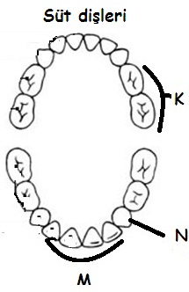
Buna göre yukarıdaki şekillerle gösterilen dişler,aşağıdakilerden hangisinde doğru eşleştirilmiştir ?

M N K
A) Kesici diş Azı dişi Köpek dişi
B) Köpek dişi Kesici diş Azı dişi
C) Azı dişi Köpek dişi Kesici diş
D) Kesici diş Köpek dişi Azı dişi
3.
Sevgili arkadaşlar, aşağıda verilen maddelerden hangisi saf maddeye örnektir?

A) Ayran B) Su C) Kola D) Meyve suyu
4.
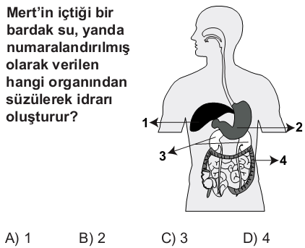

5.
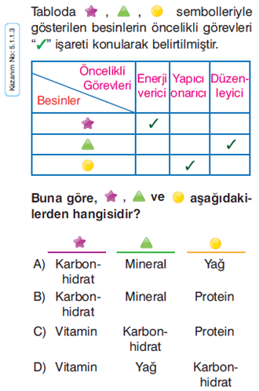

- Ekmek Su Tavuk
- Et Patates Su
- Su Yumurta Süt
- Elma Su Peynir
6.
Aşağıda dört arkadaşın öğle yemeklerinde yedikleri menüler gösterilmiştir.
→ →
Mercimek çorbası, Tavuk ızgara,Salata
Hamburger, elma, Reçel
ALİ AYŞE
Patates kızartması, makarna, kola
→ →
Tost, kola,cips
MÜGE SALİH
Buna göre hangi çocuk dengeli beslenmiştir?
A)Ali B) Ayşe C) Müge D) Salih
7.
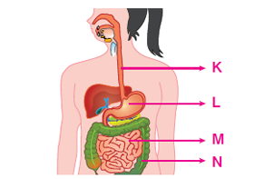

Yukarıdaki şekilde gösterilen sindirim sistemi organlarından hangisinde yiyecekler küçük parçalara ayrılarak bulamaç haline getirilir?
A) K ‘da B) L’de C) M’de D) N’de
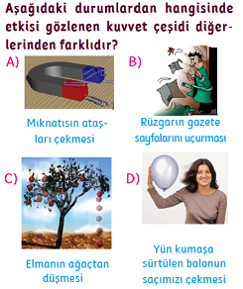
8.

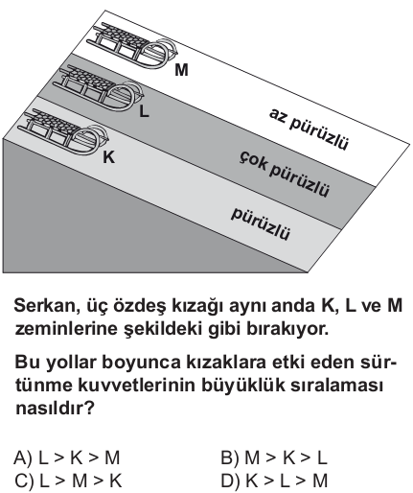
9.

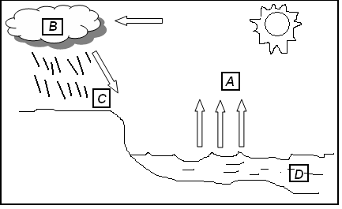
10.

Yukarıdaki resimde harflerle numaralanmış bölgelerden hangisinde buharlaşma vardır?
A. A B. B C. C D. D
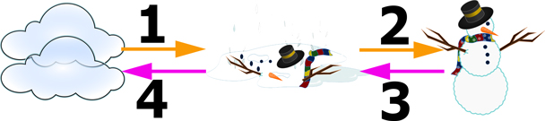
11.

Bulut Erimiş kar Kardan adam
Suyun ısı alış verişi sonrasında meydana gelen hal değişimi olayları şekildeki posterde gösterilmiştir.
Elinde ikişer tane “ısı alır” ve “ısı verir” etiketi olan Elif bu etiketleri poster üzerine aşağıdakilerden hangisi gibi yapıştırmalıdır?
Isı alır Isı verir
A) 1-2 3-4
B) 3-4 1-2
C) 1-4 2-3
D) 2-3 1-4
Bugün İzmir’de deniz suyu sıcaklığı 25 ºС dir.

12.
Isı, termometre ile ölçülür.
Isı akış yönü daima sıcaktan soğuğa doğrudur.

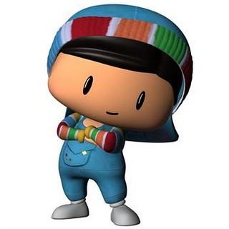 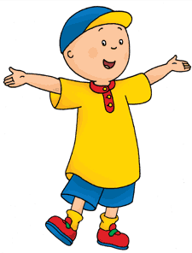 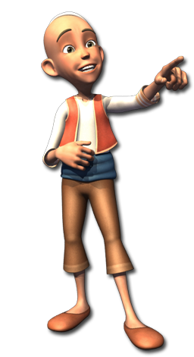 PEPEE CAİLLOU KELOĞLAN
Isı ve sıcaklık konusunda Pepe, Caillou ve Keloğlan’ın söylediklerinden hangileri doğrudur?
A) Pepe ve Keloğlan B) Caillou ve Pepe
C)Caillou ve Keloğlan D)Pepe, Caillou, Keloğlan

13. Aşağıda verilen kavramlarla karşılarında verilen açıklamalarını eşleştiriniz.( 4 puan)
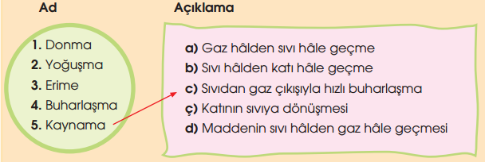
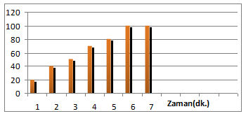
14. Sıcaklık(ºС)

Yukarıdaki bir sıvının sıcaklık-zaman grafiği verilmiştir.Bu grafiğe göre sıvının kaynama noktası kaç derecedir ?
A) 60 ºС B) 80 ºС C) 100 ºС D) 120 ºС

15. Sıvının sıcaklığının sabit kalarak, buharlaşmanın hızlı bir şekilde devam etmesine ne denir?
A) donma B) yoğunlaşma C) kaynama D)erime

16. Aşağıdakilerden hangisi ısı birimidir?

A) joule B)metre C) kilogram D) litre

17. Suyun hangi sıcaklık derecesinde hem katı hem de sıvı haline rastlanır?
A) 0${}^{0}$C B) 100${}^{0}$C C) -10${}^{0}$C D) 50${}^{0}$C

18.
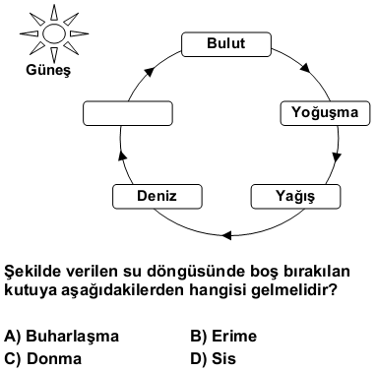
19.
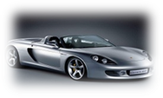
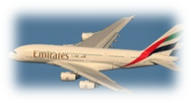
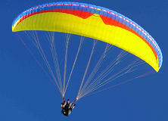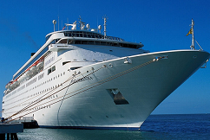
Araba
Paraşüt
Uçak
Gemi

Yukarıda verilen araçların hangisinde sürtünmeyi arttırıcı çalışmalar yapılmıştır?
A)Araba B) Uçak C) Paraşüt D) Gemi

20. Soğuk bir bardağa aniden sıcak su koyunca çatlar.Bunun sebebi ne olabilir?
A)buharlaşma B)erime C)kütle D)genleşme

Şeref KILINÇ
Fen ve Tek.Öğretmeni

